VENICUT57GR ТРИКОТАЖНЫЕ ПЕРЧАТКИ С НИТРИЛОВЫМ ПОКРЫТИЕМ
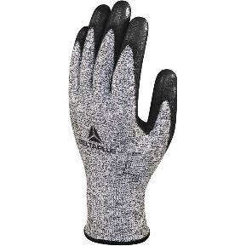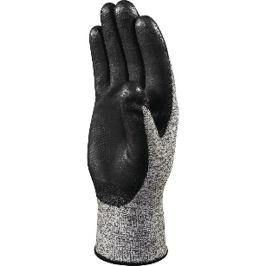
Цвет: серый/черный
Размер: 07/08/09/10
СПЕЦИФИКАЦИЯ
Перчатки трикотажные бесшовные с эластичной манжетой с нитриловым покрытием. Максимальная устойчивость к истиранию, разрывам, проколам. Высокая устойчивость к порезам.
Основа: высококачественное полиэтиленовое волокно ECONOCUT®. Размер стежка 13.
Покрытие: нитрил. Покрытие частичное: на ладонной части и напалках с тыльной стороны
Технические характеристики EN388: 4 Х 4 4 D
Устойчивость к истиранию – 4 (максимальная)
Устойчивость к порезам – D (очень высокая)
Устойчивость к разрывам – 4 (максимальная)
Устойчивость к проколам – 4 (максимальная)

ОСНОВНЫЕ ПРЕИМУЩЕСТВА ТОВАРА ДЛЯ ПОЛЬЗОВАТЕЛЯ
Недорогой тип волокна материала основы - доступная цена
В упаковке – 3 пары

